Lathund Sailwave
Lägga upp nytt race
Börja med att lägga upp alla som skall vara med i tävlingen genom att gå in på Files och välja new series alternativt open series. Om du gör nytt race så väljer du antal heat och antal deltagare (behöver inte vara exakt). Om du lagt upp ett nytt race får du lägga in alla tävlande genom att klicka på en rad och sedan fylla i uppgifter på klass, segelnummer och namn på besättning.
Om du väljer ett befintligt race som du öppnar så kan du ta bort de seglare du inte skall ha med genom att markera raden och trycka på delete knappen. Kontrollera att segelnummer och klass stämmer på alla seglare.

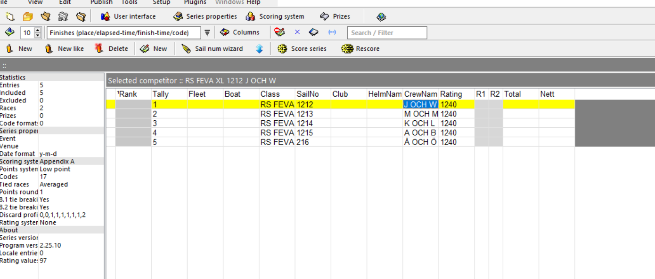

Lägga in resultat
När du fått in resultatlistan från första heatet trycker du på Sail Num Wizard för att lägga in resultatet. Du får då upp följande meny. 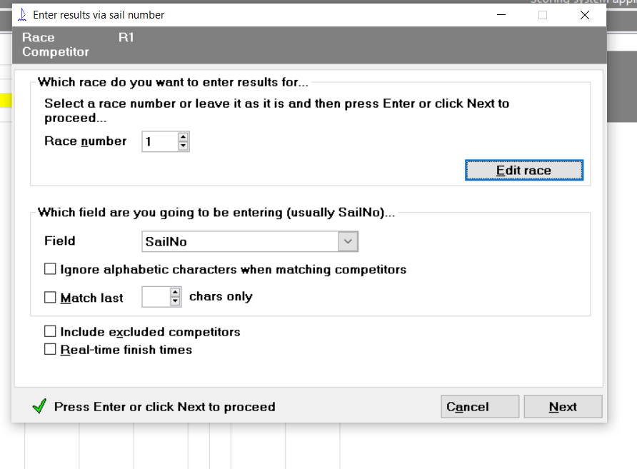
Välj vilket race (heat) du vill lägga in resultat förgenom att ange rätt siffra i Race number rutan. Tryck sedan på Next.
Skriv in det segelnummer som står först på listan och gör nedanstående steg, när du är klar med sista steget lägger du in nästa segelnummer o.s.v. Det spelar ingen roll att båtarna som gått i mål tillhör olika klasser, det sorterar du senare. När du skrivit in segelnummer markerar du raden med seglarens namn mm nedanför och trycker sedan på Next
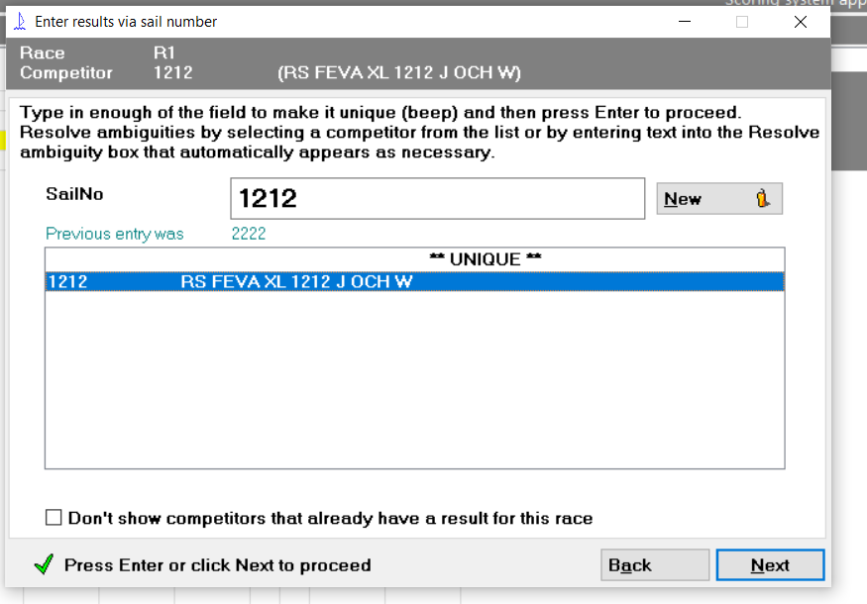
Du lägger bara in i följdordning enligt målprotokollet. Om det är DNF eller annan kod väljer du det istället för placering på listan. Om du inte skall lägga in en kod så kommer du automatiskt att föreslås rätt nummer enligt listan på raden place or code och du trycker bara på Finish. Du kommer sedan till rutan till vänster nedan där trycker du OK och kommer då tillbaka till rutan där du matar in nästa segelnummer på målprotokollet. Du kommer under raden där du skriver in segelnummer se det segelummer du senast la in vilker gör det lätt att hålla ordning på var på listan du är.
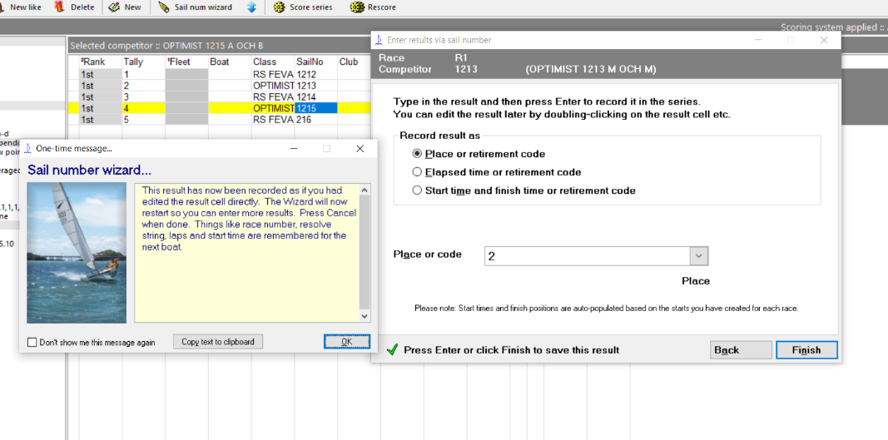
När du matat in alla seglare på listan så kryssar du bara ner dialogrutorna för sail numb wizard.
När du har gjort klart race 1 så gör du likadant med 2 alt 3. Den enda skillnaden är att du väljer race 2 eller 3 i rutan för Race number.
Räkna bort race
Kolla så rätt antal race räknas bort (vid 2 eller 3 race skall inget räknas bort).

Här skall det stå 0 för de race som skall räknas och 1… där ngn skall räknas bort. Alltså (0, 0, 0, 1,….)
Om det inte gör det dubbelklicka och justera

Sortera resultat/beräkna placeringar
När du rapporterat in alla race är det dags att sortera resultaten per klass. Du går då in på Score series och väljer nedanstående inställning. När du valt enl. nedan trycker du på score series och då kommer seglarna få sina poäng efter placering i racet. Du ser resultaten i listan. Om du ser något som är fel t.ex. fel segelnummer eller fel klass kan du gå in på seglaren via listan och rätta informationen och sedan sortera igen. Spara sedan serien via Files i menyraden.

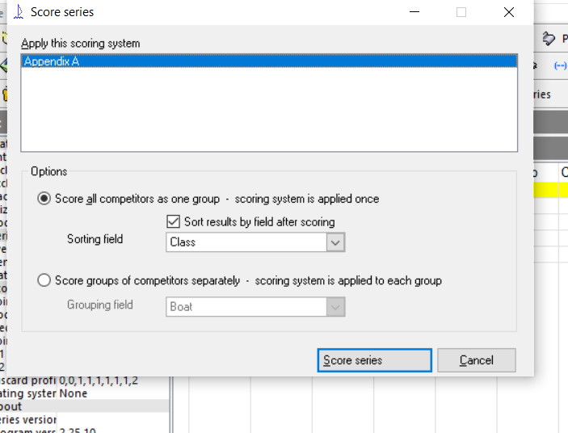

För at få en utskriftsvänlig version går du in på Publish i menyraden, välj results och du får upp nedanstående meny. Välj all sailed races, välj ALL efter vilka klasser du vill ha med. Eller välj den klass du vill skriva ut. Tryck Next.
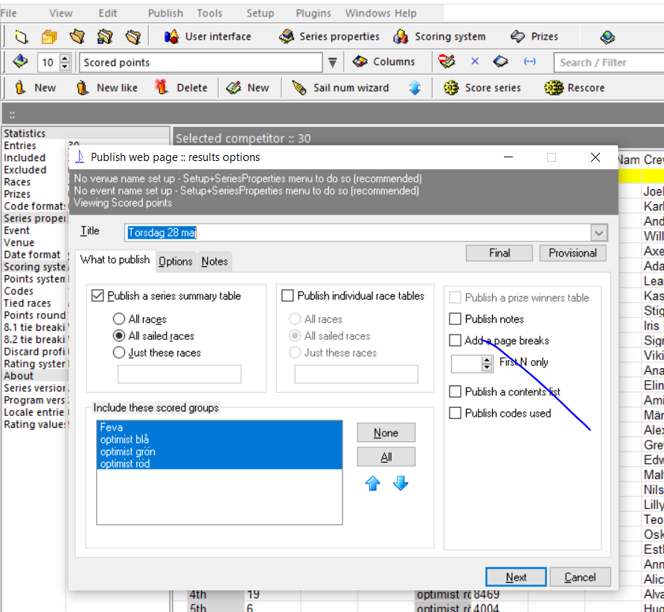
Klicka sedan på publish på nästa ruta som kommer upp och välj bara OK på kommande rutor så kommer du få upp en bild på resultaten som du kan skriva ut eller spara.

